1.4-

*expo init name*

minimal (TypeScript)

1.5-

*expo start*

2.2-

*yarn add styled-components  
yarn add @types/styled-components-react-native -D*

2.3-

<https://app.rocketseat.com.br/node/chapter-ii-5/group/styled-components/lesson/criando-estilos-globais-rn>

Criação do tema da aplicação – Cores

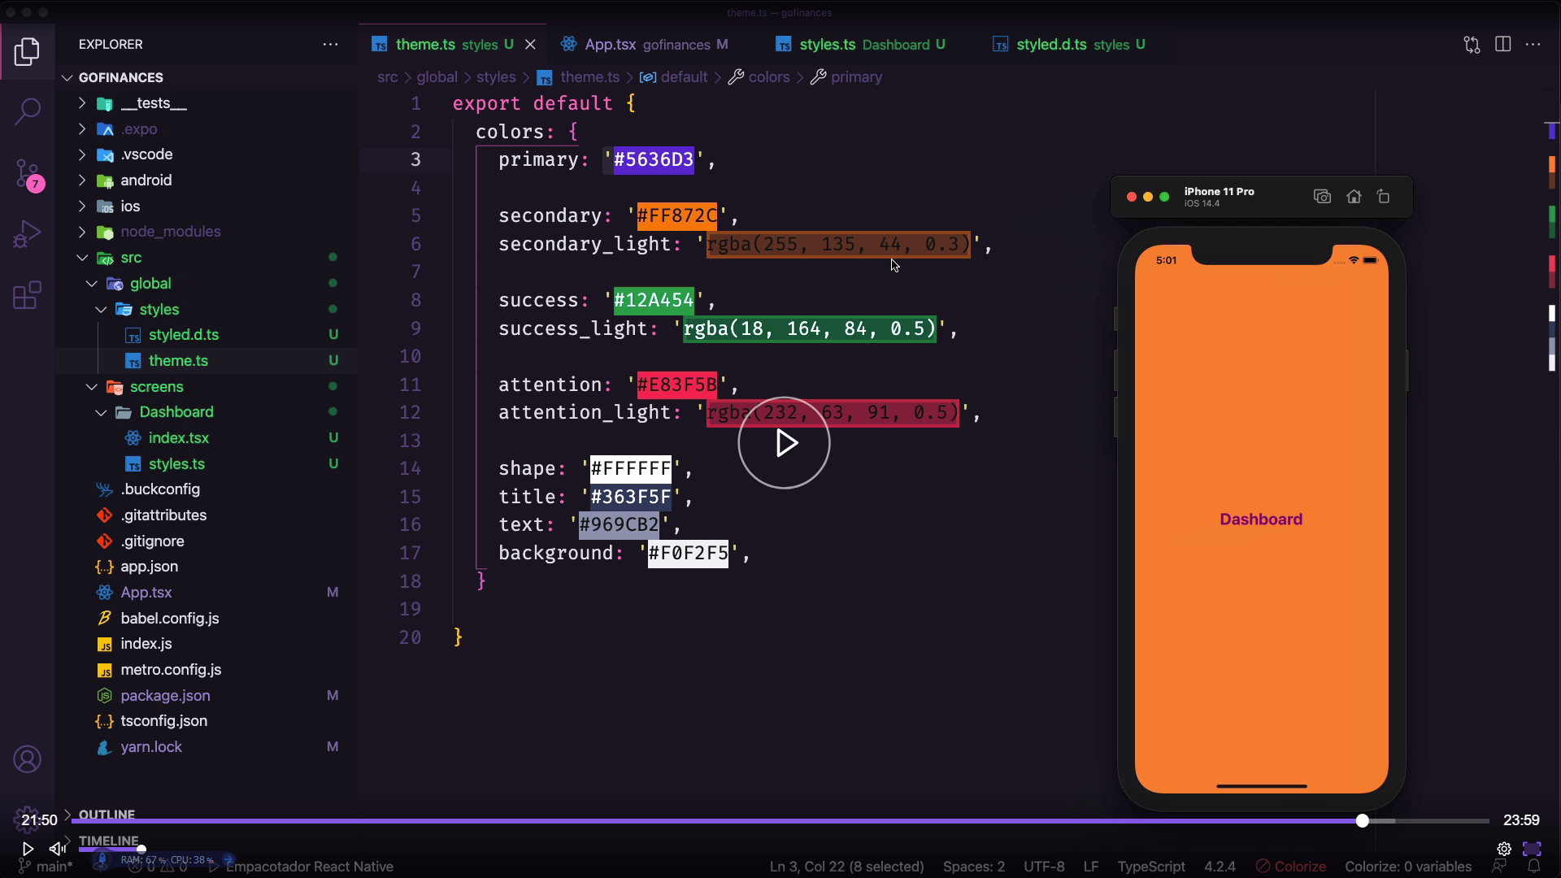

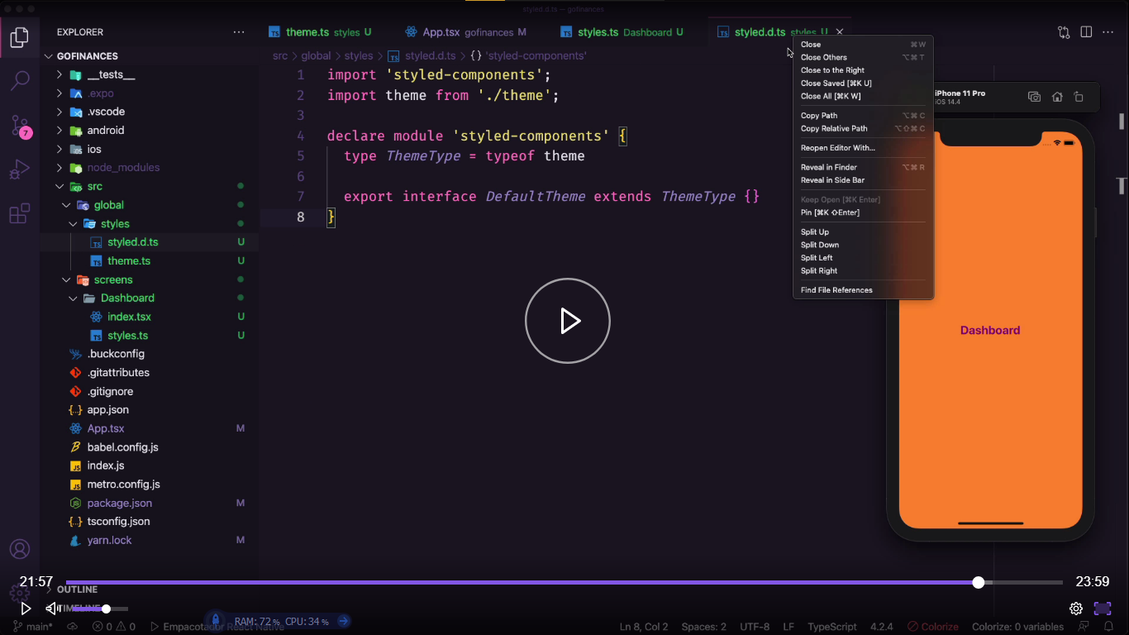

2.4-

<https://app.rocketseat.com.br/node/chapter-ii-5/group/styled-components/lesson/utilizando-fontes-personalizadas>

*expo install expo-font @expo-google-fonts/****poppins*** (a fonte)

*expo install expo-app-loading*

Criação do tema da aplicação – Fontes

2.5- densidade de pixel

2.6- <https://app.rocketseat.com.br/node/chapter-ii-5/group/styled-components/lesson/utilizando-proporcoes-em-medidas>

RFPersentage

*Yarn add react-native-responsive-fontsize*

Foto, olá e o nome com alinhados – proporção

2.7- vector icons

2.8- Construindo os cartões – parte 1

2.9- Construindo os cartões – parte 2

2.10- Construindo os cartões – parte 3

2.11- Criando os cartões

2.12-

2.13-

2.14-

2.15-